## 发票页面需要做数据回显，查的接口在更新的api文档中（获取发票信息接口）。

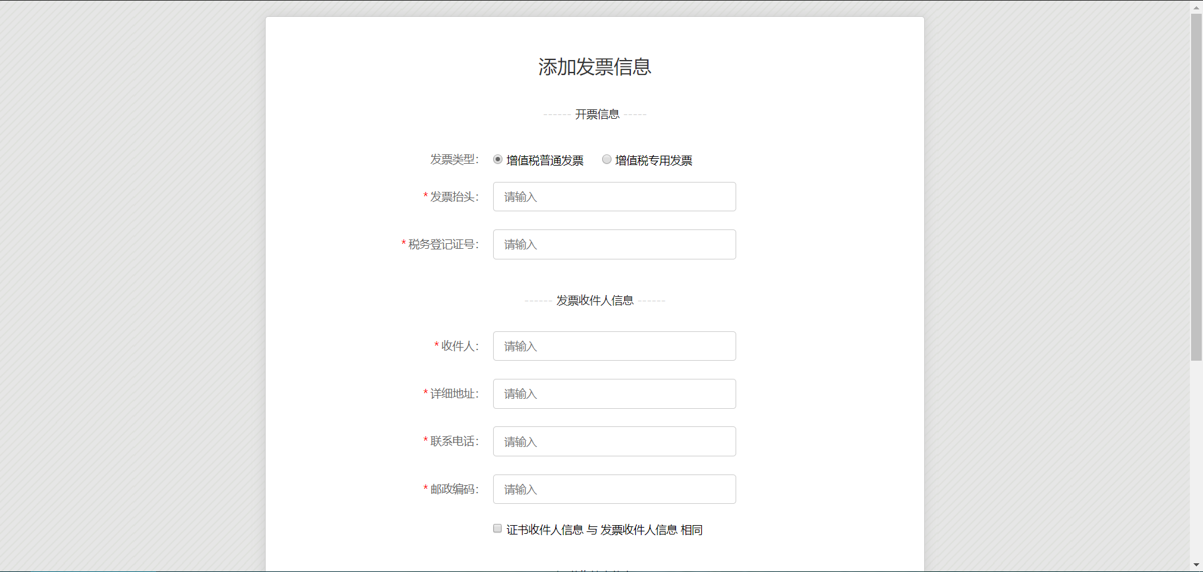

## 登录页面，前端使用手册的超链接地址改为通过接口获取地址链接，接口在更新的api文档中（获取操作手册地址）。

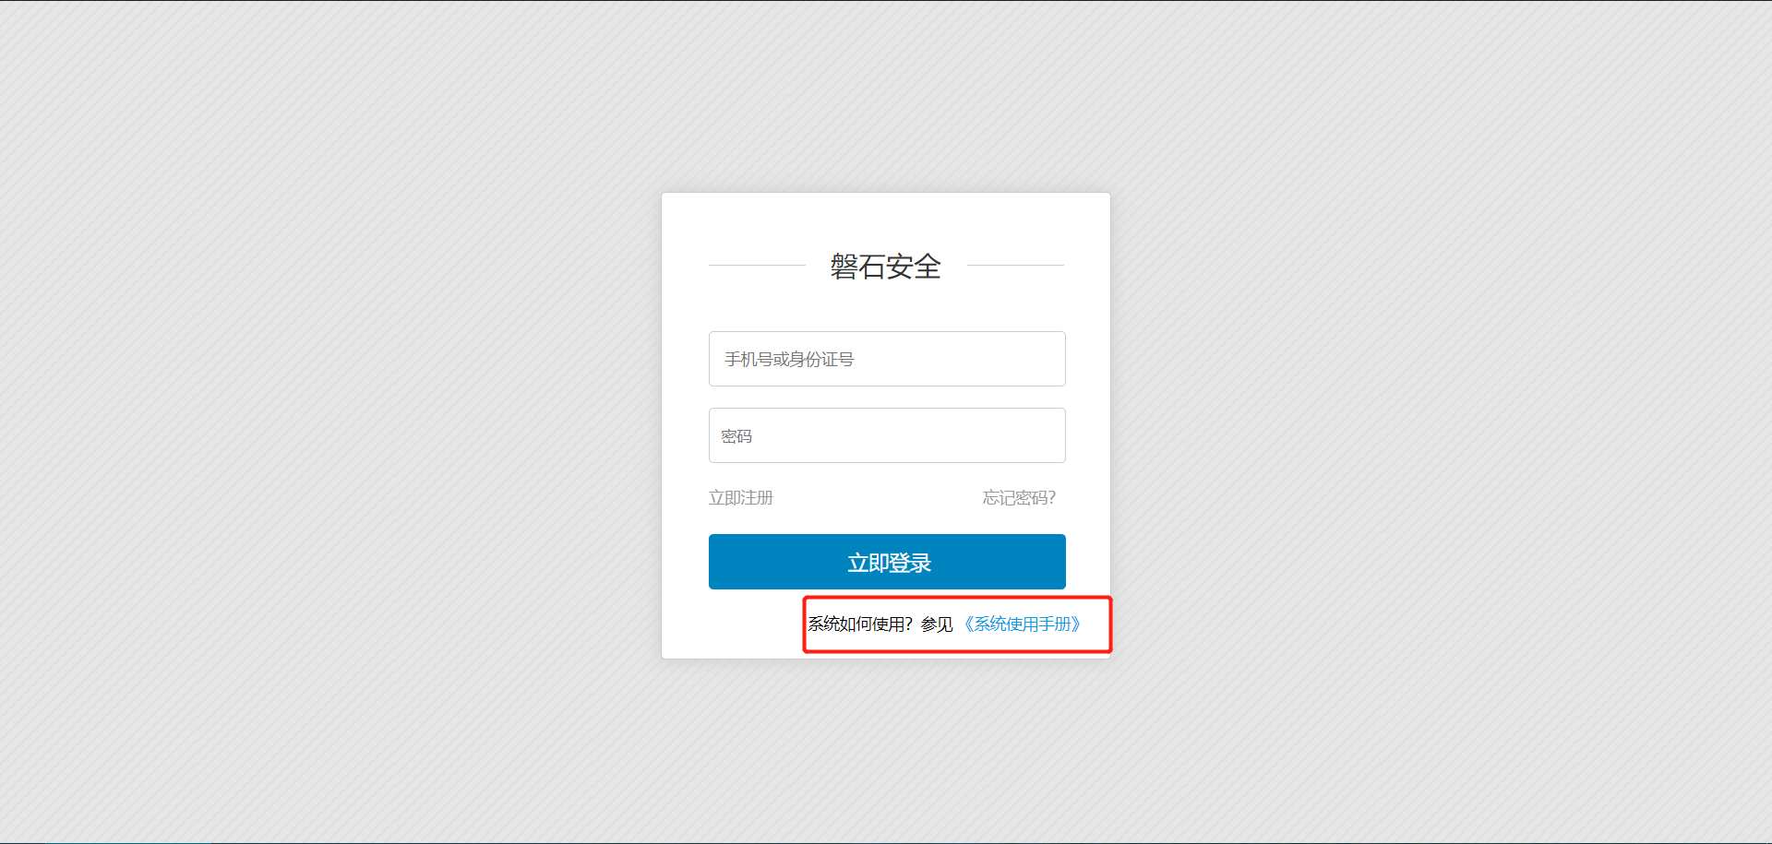

## 个人中心的历史成绩表格中的是否合格字段没有显示从后端穿过来的数据。显示为下图字段。



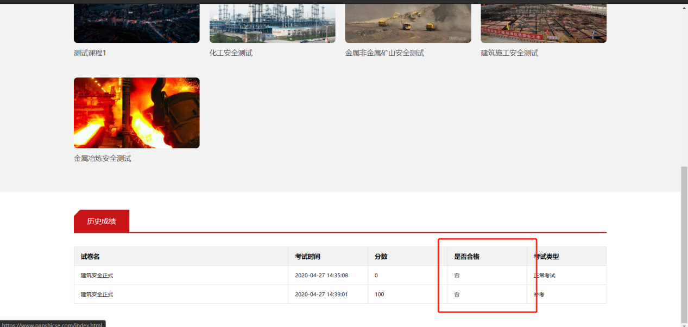

## 发票页面弹出框的信息需要修改一下

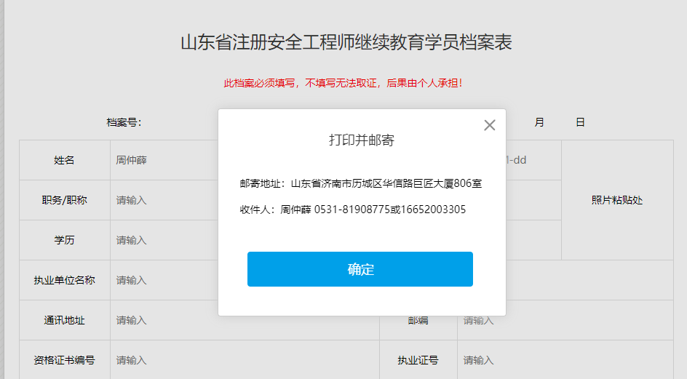

**（这里更改一下信息）**

**邮寄资料**

参加培训的学员完成缴费以后，请邮寄以下材料：

1.《注册安全工程师执业证》复印件一份（照片、个人信息、最近注册有效期等三页应复印到同一张A4纸的同一面上）；

2.身份证复印件一份（两面应复印到同一张A4纸的同一面上）；

3.已取得过《注册安全工程师继续教育证书》的，需邮寄《注册安全工程师继续教育证书》原件。首次参加继续教育的，需带2寸免冠照片2张（剪裁合适，背面注明姓名、单位）。

4.需要报销的老师，自行填写发票信息表。（以单位形式集体填写）

邮寄地址：山东省济南市历城区巨匠大厦806室

收件人：周仲薛 联系电话：16652003305